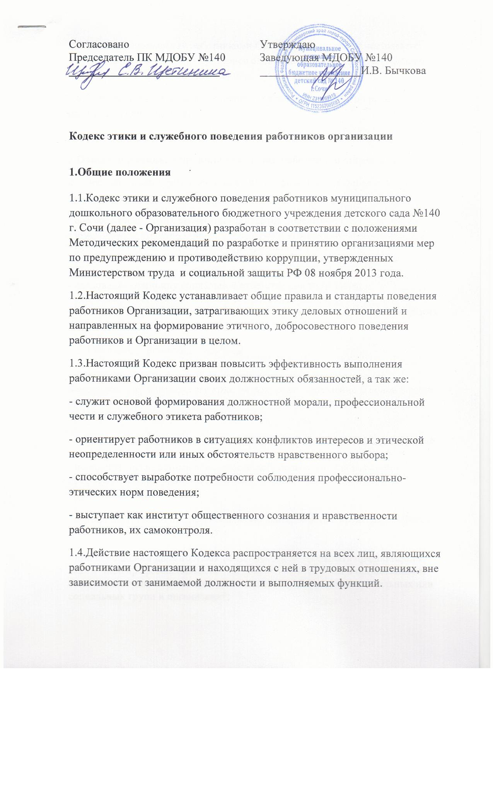

1.5.Знание и соблюдение работниками Организации полоний настоящего Кодекса является одним из критериев оценки качества их профессиональной деятельности и трудовой дисциплины.
1.6.Содержание положений настоящего Кодекса доводится до всех работников Организации.

2.Общие принципы и правила поведения работников организации
2.1.Все работники Организации обязаны следовать следующим общим принципам и правилам поведения:
- соблюдение высоких этических стандартов поведения;
- поддержание высоких стандартов профессиональной деятельности;
- следование лучшим практикам корпоративного управления;
- создание и поддержание атмосферы доверия и взаимного уважения;
- следование принципу добросовестной конкуренции;
- следование принципу социальной ответственности бизнеса;
- соблюдение законности и принятых на себя договорных обязательств;
- соблюдение принципов объективности и честности при принятии кадровых
решений.

2.2. Работники организации обязаны:

- соблюдать действующие нормативно-правовые акты Российской
Федерации и Краснодарского края, не допускать нарушение законов и иных
нормативно-правовых актов исходя из политической, экономической
целесообразности либо по иным мотивам;

- осуществлять свою деятельность в пределах предоставленных полномочий;

- исполнять должностные обязанности добросовестно и на высоком
профессиональном уровне в целях обеспечения эффективной работы
Организации;

- осуществлять свою профессиональную деятельность в пределах предмета и
целей деятельности Организации;

- при исполнении должностных обязанностей не оказывать предпочтения
каким-либо профессиональным или социальным группам и организациям, быть независимыми от влияния отдельных граждан, профессиональных или социальных групп и организаций;

- исключать действия, связанные с влиянием каких-либо личных, имущественных (финансовых) и иных интересов, препятствующих добросовестному исполнению ими должностных обязанностей;

- соблюдать служебную, профессиональную этику и правила делового
поведения;

- проявлять корректность и внимание по отношению к клиентам и
контрагентам Организации;

- воздерживаться от поведения, которое могло бы вызвать сомнение в
добросовестном исполнении работниками должностных обязанностей, а также избегать конфликтных ситуаций, способных нанести ущерб их репутации или авторитету Организации;

- принимать предусмотренные законодательством Российской Федерации и
внутренними документами Организации меры к недопущению возникновения конфликта интересов и урегулированию возникшего конфликта интересов;

- воздерживаться от публичных высказываний, суждений и оценок
деятельности Организации, если это не входит в должностные обязанности
работников;

-постоянно стремиться к обеспечению как можно более эффективного распоряжения ресурсами, находящимися в сфере их ответственности.

2.3. Работники обязаны принимать соответствующие меры по обеспечению
безопасности и конфиденциальности информации, за несанкционированное
разглашение которой, они несут ответственность и/или которая стала известна им в связи с исполнением должностных обязанностей.
2.4. Продвижение работников Организации на вышестоящую должность
должно осуществляться только исходя из деловых качеств работников.
2.5. Работники, занимающие руководящие должности в Организации,
обязаны:
а) принимать меры по предотвращению и урегулированию конфликта
интересов;
б) принимать меры по предупреждению коррупции;
в) своим личным поведением подавать пример честности, беспристрастности и справедливости;
г) способствовать формированию благоприятного морально-психологического климата в коллективе;
д) в отношениях с подчиненными проявлять высокую требовательность,
принципиальность, но одновременно не допускать высокомерия,
пренебрежительного тона, грубости, некорректных и оскорбительных замечаний, необоснованных претензий и обвинений;
е) устанавливать справедливую, равномерную служебную нагрузку
подчиненных, не допускать дискриминации путем предоставления отдельным работникам незаслуженных благ и привилегий;
2.7. Внешний вид работников Организации при исполнении ими
должностных обязанностей должен соответствовать общепринятому деловому стилю, который отличают официальность, сдержанность, традиционность, аккуратность.

3. Рекомендательные этические правила поведения работников

3.1. Исполняя свои трудовые обязанности, все работники Организации
должны воздерживаться от:
а) любого вида высказываний и действий дискриминационного характера по
признакам пола, возраста, расы, национальности, языка, гражданства,
социального, имущественного или семейного положения, политических или
религиозных предпочтений;
б) любых личных и финансовых связей, которые могут быть расценены как
оказание покровительства каким бы то ни было лицам в целях приобретения ими прав, освобождения от обязанностей или ответственности;
в) поступков, которые могли бы вызвать сомнение в объективном исполнении работниками служебных обязанностей;
г) грубости, нецензурной речи, проявлений пренебрежительного тона,
заносчивости, предвзятых замечаний, предъявления неправомерных и
незаслуженных обвинений;
д) угроз, оскорбительных выражений или реплик, действий, препятствующих нормальному общению или провоцирующих противоправное поведение;
е) принятия пищи, курения во время служебных совещаний, бесед, иного
служебного общения с клиентами и контрагентами Организации;
3.2. Работники призваны способствовать своим служебным поведением
установлению в коллективе деловых взаимоотношений и конструктивного
сотрудничества друг с другом.

4. Ответственность

4.1. Нарушением Кодекса признается невыполнение или ненадлежащее
выполнение работником установленных Кодексом принципов, норм и правил
поведения, а также совершение проступка, порочащего честь работника или
Организации.
4.2. Соблюдение работниками Организации положений настоящего Кодекса
учитывается при формировании кадрового резерва для выдвижения на вышестоящие должности, а также при наложении дисциплинарных взысканий.

